МИНИСТЕРСТВО НАУКИ И ВЫСШЕГО ОБРАЗОВАНИЯ РОССИЙСКОЙ ФЕДЕРАЦИИ

Федеральное государственное автономное образовательное учреждение высшего образования   
**«Национальный исследовательский   
Нижегородский государственный университет им. Н.И. Лобачевского»**

**(ННГУ)**

**Институт информационных технологий, математики и механики**

Направление подготовки: «Фундаментальная информатика и информационные технологии»

Отчет по финальному проекту:

**«Инструменты разработки мобильных приложений»**

**Выполнил:**

студент группы 381906-1

Яшин Кирилл Евгеньевич

Нижний Новгород

2022г.

**Оглавление**

Постановка задач 3

Реализация 4

Вывод 7

# Постановка задач

Цель: реализовать полноценное приложение, используя все навыки, полученные в процессе изучения курса.

Я решил создать игру – «Бегущий в лабиринте», где кубик должен пройти лабиринт, в котором есть порталы, до конца. Концом игры считается нахождение «звездочки» в этом лабиринте. Проигрыш наступает, если время, отведенное на игру, закончилось.

Шаги:

1. Нарисовать текстуры, которые будут использоваться в паттерне игровых моделей и поля.
2. Создать генератор случайного лабиринта.
3. Создать поля-порталы, которые будут случайно соединены.
4. Создать условие победы – касание модели кубика модели звездочки.
5. Создать таймер, который будет отсчитывать время до потенциального проигрыша.
6. Создать начальное окно и окна победы/поражения.

# Реализация

На главной странице можно начать игру:

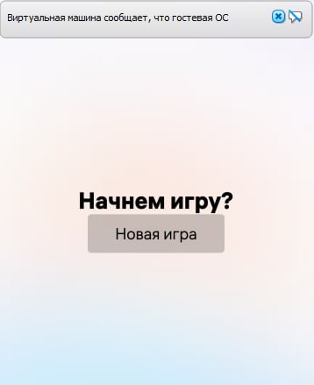

1. С использованием графических редакторов нарисованы модели фона и игровых объектов.
2. В файле BrickManager реализована генерация поля – экранное место разбито на клетки, индексы которых записаны в двумерном массиве. Каждый элемент массива заполняется одним из трех видов полей (портал, стена, проход) так, чтобы проходы были соединены в линии (возможны тупики). После этого за начальную позицию выбирается левый верхний угол, за позицию «звездочки» - та клетка, которая является концом самого длинного пути по лабиринту от начальной позиции.  
   Пример игрового поля:

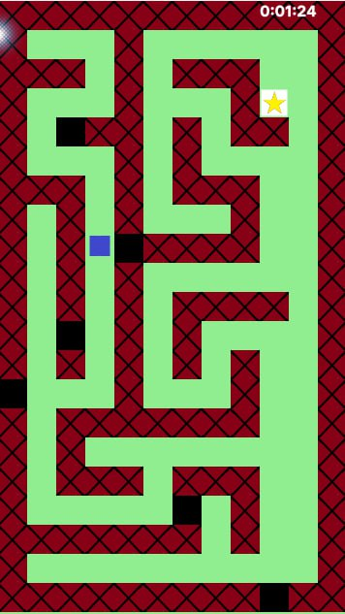

1. Позиции порталов запоминаются, и при касании игрового квадрата какого-либо из порталов, игровой квадрат перемещается в случайный другой портал.
2. При касании игрового кубика модели звездочки флаг завершения игры поднимается и происходит переход на начальную страницу.
3. В файле CountDown реализован таймер по аналогии с лабораторными работами.
4. На главной странице есть текстовое поле, которое меняет значения с «Начнем игру?» на «Ты победил» или «Ты проиграл» в зависимости от исхода. Переход на эту страницу осуществляется тогда, когда поднимается флаг конца игры.

# Вывод

В рамках работы была реализована мобильная игра, в элементах которой есть вещи, которые изучались на курсе и рассматривались подробно на лабораторных работах.

Код программы можно увидеть в моем репозитории на Github - [project](https://github.com/KirillYashin/Aurora_labs/tree/main/project).